Procvičíme si znalosti o české vlajce

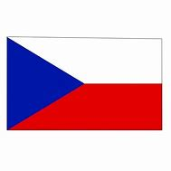

Ze školky už víme, jak vypadá vlajka naší republiky, ale zopakujeme si to ještě jednou 😊

Tvým úkolem je, buď si vlajku nakreslit nebo vytisknout.

Připrav si barevné papíry, jak už víš červený, modrý a bílý.

Pokud nebudeš mít papíry, můžeš použít tempery nebo v barvách víčka od Pet láhví.

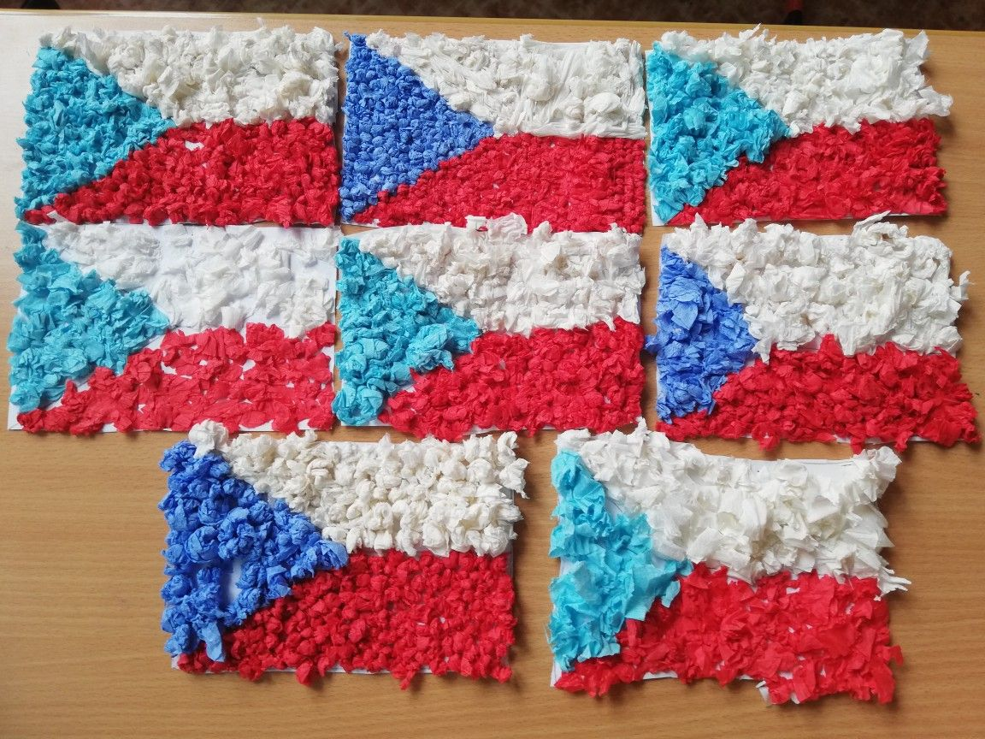

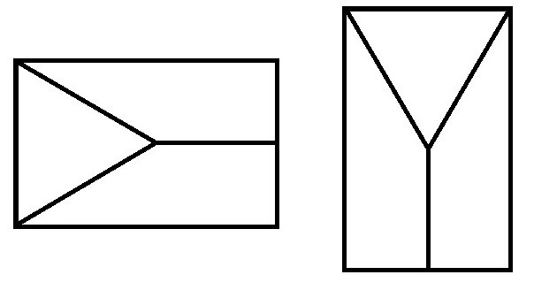

Tvým druhým úkolem je, sestavení vlajky z lega. Není to nic těžkého, připrav si kostičky a hurá do toho 😊

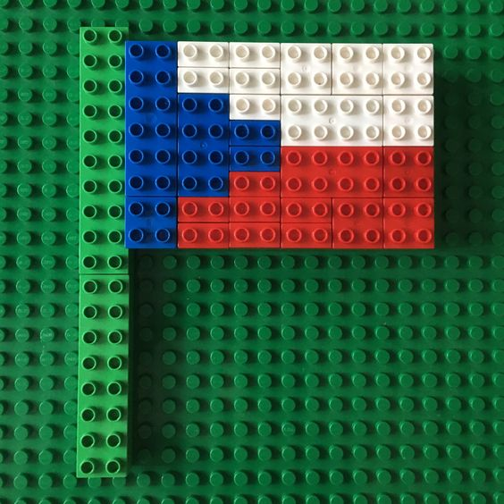

Ať se ti daří v plnění úkolů 😊 Paní učitelka Dáša